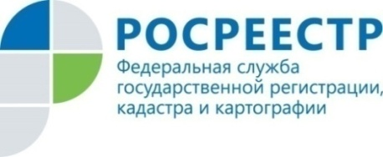
Анонс
27.01.2022

О новом в долевом строительстве на телеканале Татарстан 24

27 января в 13.30 на телеканале «Татарстан 24» состоится программа «Жилищно-коммунальные советы», посвященная законодательным нововведениям в сфере долевого строительства. Разъяснения по данной теме даст эксперт Росреестра Татарстана Альбина Алексеева.
Так, во время проведения прямого эфира представитель ведомства расскажет, что изменилось при заключении договоров об участии в долевом строительстве и какие новации в законодательстве помогут защитить права дольщиков.
При этом каждый телезритель также может задать волнующий его вопрос. Для этого надо набрать номер телефона горячей линии прямого эфира программы (843) 511-99-66, 8-800-500-32-55.
Смотрите программу с 13:30 до 14:00. Повтор в 15:30 и 19:30; по субботам – 18:30; по воскресеньям – 13:30.
Также напоминаем, что с записями состоявшихся теле- и радиоэфиров можно ознакомиться на официальном сайте Управления Росреестра по Республике Татарстан rosreestr.tatarstan.ru в разделе «Пресс-служба», в социальной группе «ВК» (vk.com/rosreestr16), а также на канале Росреестр Татарстана на youtube.

Контакты для СМИ
Пресс-служба Росреестра Татарстана
255-25-80 – Галиуллина Галина
www.instagram.com/rosreestr_tatarstana https://rosreestr.tatarstan.ru

